**LAPORAN PRAKTIKUM**

**PENGEMBANGAN APLIKASI BERGERAK**

**PRAKTIKUM 07 – TAB LAYOUT**

**L0122034**

**BINTANG HARIDA RAMADHAN**

**PROGRAM STUDI INFORMATIKA**

**FAKULTAS TEKNOLOGI INFORMASI DAN SAINS DATA**

**UNIVERSITAS SEBELAS MARET**

**2024**

**BAB I**

**SOURCE CODE**

1. File “activity_main.xml”

Layout ini merupakan layout dari aktivitas utama yang akan dijalankan. Di dalam layout ini dideklarasikan Tab Layout yang nantinya digunakan pengguna untuk menentukan pilihan menu food atau beverages. Selain itu juga dideklarasikan ViewPager2 yang berguna untuk penempatan fragment.

1. File “MainActivity.kt”

Activity main adalah activity utama pada program yang dibuat. Pada file ini digunakan untuk mengelola dua layout tab yaitu tab beverages dan tab bread. Pada bagian atas terdapat blok kode *companion object* yang berguna untuk menyimpan object dari *vector asset* dari tab. Pada fungsi onCreate() diinisiasikan variable sectionsPagerAdapter yang merupakan instance class dari SectionsPagerAdapter. Selanjutnya juga terdapat tab mediator yang berguna untuk menentukan tab saat ini, kemudian akan mengatur icon dari tab.

1. File “MenuFragment.kt”

Pada file ini akan menentukan penggunaan *recycler view.* Pada bagian awal definisi class dideklarasikan beberapa *lateinit variable* untuk menampung RecyclerView yang ada di file “fragment_menu.xml” selain itu juga dideklarasikan array yang akan digunakan untuk menampung list menu. RecyclerView akan diinisiasikan dengan menggunakan method findViewById() *.* Setelah itu, variable “list” akan diisi dengan hasil *return value* dari fungsi *getCoffeeLIst( )* sebagai default, karena disini terdapat menu minuman dan makanan. Terakhir, akan dipanggil fungsi *showRecyclerList().*

Pada fungsi *getCoffeeList()* dan *getFoodList()* diinisialisasikan beberapa variable untuk menampung nama menu, harga, deskripsi, dan foto dengan mendapatkannya dari resource dengan *id* yang sesuai. Selanjutnya akan dilakukan looping dari seluruh data tersebut untuk dimasukkan pada list. Terakhir, list tersebut akan digunakan sebagai *return value* yang akan digunakan untuk list yang ada di fungsi utama *onCreate().* Padafungsi *showRecyclerList()* akan diatur layoutnya dengan *layoutManager* dan menginisialisasikan adapter yang akan diimplementasikan oleh *recycler view.*

Pada fungsi method onViewCreatedakan diambil data dari ARG_SECTION_NUMBER yang mana data tersebut berisi nomor indeks dari tab yang aktif saat ini (0 untuk beverages dan 1 untuk food). Dari indeks tersebut akan ditentukan data dari fragment yang akan ditampilkan menggunakan percabangan when. Jika pengguna berada pada tab beverages (indeks 0) maka akan diambil data dari getCoffeeList() untuk ditampilkan kedalam RecyclerView. Sedangkan jika pengguna berada pada tab food (indeks 1) maka akan diambil data dari fungsi getFoodList*( untuk ditampilkan kedalam RecyclerView. Pada file ini juga terdapat companion object ARG_SECTION_NUMBER untuk mengetahui indeks tab saat ini.

1. File “Menu.kt”

Class ini digunakan untuk membuat instance object dari masing masing menu. Menu yang dimaksud disini adalah menu makanan dan menu minuman. *@Parcelable* dan *kotlinx.parcelize.Parcelize* dideklarasikan agar class terebut dapat dibagi bagikan.

1. File “ListMenuAdapter.kt”

Pada class ini diberikan parameter konstruktor *context* dan *listMenu.* Di dalam definisi class tersebut terdapat class *ListViewHolder* yang akan menampung masing masing dari *view* di dalam *card list.* Pada method *onBindViewHolder* akan diambil data dari posisi yang sesuai. data data tersebut selanjutnya akan digunakan untuk memberi nilai *variable view.* Dari masing masing list tersebut diberikan *onClickListener* untuk *intent* menuju *DetailsActivity.* Sebelum intent dimulai, data dari masing masing item akan dikirimkan ke *DetailsActivity* agar data tersebut dapat digunakan disana*.*

1. File “SectionPagerAdapter.kt”

Pada file inilah yang akan menentukan dimana tab saat ini berada (tab aktif). SectionPagerAdapter akan mengirimkan data ke fragment dengan companion object bernama ARG_SECTION_NUMBER yang isinya sesuai dengan indeks tab yang aktif saat ini. Selain itu juga terdapat method getItemCount() yang mengembalikan nilai jumlah dari tab yaitu 2 (tab food dan tab beverages).

1. File “fragment_menu.xml”

Layout pada fragment ini akan menampilkan beberapa *ReceyclerView* dengan *id* rv_coffees*.* Fragment ini nantinya akan digunakan sebagai fragment utama saat aplikasi dimulai.

1. File “item_row_coffee.xml”

Pada file ini digunakan *CardView,* di dalamnya terdapat lagi *ConstraintLayout* yang menampung *ImageView* dan *TextView.* Constraint dari masing masing *view* diberikan *constraint* yang sesuai dengan tata letak yang diinginkan.

1. File “string.xml”

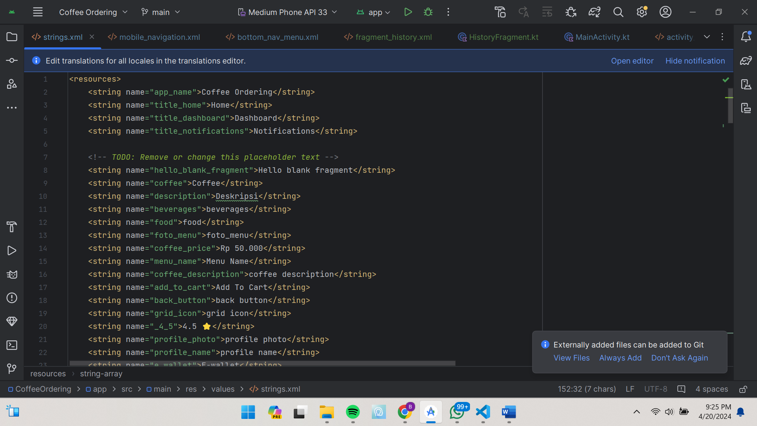

Di dalam file ini diinisialisasikan daftar nama menu, deskripsi, harga, dan foto. Masing masing dari daftar tersebut diberikan nama yang nantinya akan disesuaikan penggunaannya pada *MainActivity.*

**BAB II**

**USER INTERFACE**

1. Menu Fragment

* Beverages

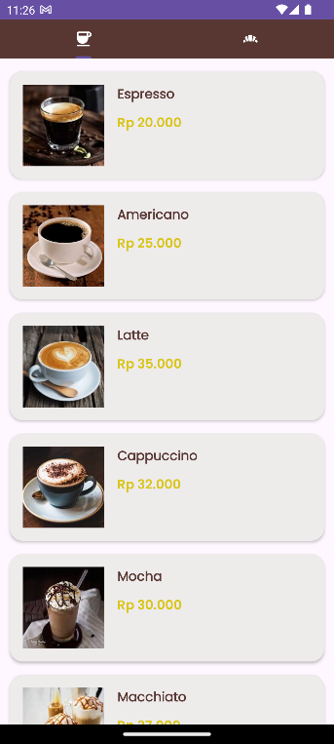

Pada bagian ini ditampilkan berbagai macam list menu minuman (sebagai default).

* Food

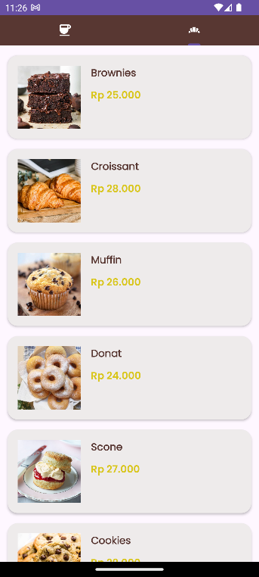

Ketika user menekan tombol “food” maka *RecyclerView* akan menampilkan berbagai macam list menu makanan.

**BAB III**

**KESIMPULAN**

*Activity* adalah layar utama dalam aplikasi, sedangkan *Fragment* adalah potongan-potongan kecil dari layar tersebut. *Fragment* memungkinkan aplikasi untuk membagi tampilan menjadi bagian-bagian yang lebih kecil dan dapat digunakan kembali di berbagai bagian aplikasi. Dengan menggunakan *Fragmen*t, developer dapat membuat antarmuka pengguna yang lebih dinamis dan mudah diubah.

*TabLayout* di Android Studio adalah bagian dari Android Design Support Library yang memungkinkan penggunaan tab untuk menyusun dan menavigasi konten dalam aplikasi Android. TabLayout digunakan bersama dengan ViewPager untuk menampilkan konten yang sesuai dengan tab yang dipilih. Ini menyediakan navigasi yang intuitif antara bagian-bagian aplikasi dan kompatibel dengan berbagai versi Android.